
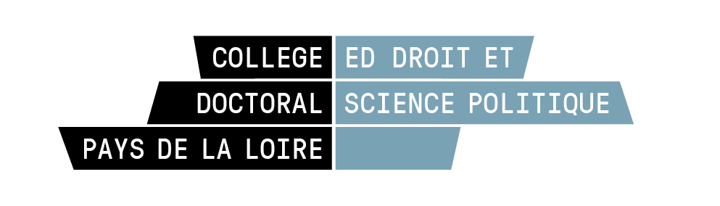
Thèse de doctorat

NANTES UNIVERSITE
Ecole Doctorale n° 639
Droit et Science politique - Pays de Loire
Spécialité : Droit privé et sciences criminelles
Par
Missiva MEDJKANE


Secret professionnel et politique criminelle au prisme du partage d’informations confidentielles
Thèse présentée et soutenue à Nantes, le 25 septembre 2023
Unité de recherche : Droit et changement social – UMR CNRS 6297

Rapporteurs avant soutenance :

Audrey DARSONVILLE, Professeur à l’Université Paris-Nanterre
Bruno PY, Professeur à l’Université de Lorraine

Composition du Jury :

Président : François ROUSSEAU, Professeur à l’Université de Nantes
Examinateurs : Audrey DARSONVILLE, Professeur à l’Université Paris-Nanterre
Bruno PY, Professeur à l’Université de Lorraine
Jacques de MAILLARD, Professeur à l’Université Versailles Saint-Quentin
Philip MILBURN, Professeur à l’Université Rennes II

Dir. de thèse : Sylvie GRUNVALD, Maitresse de conférences HDR à l’Université de Nantes
Co-dir. de thèse : Marie CARTIER, Professeur à l’Université de Nantes

Titre : Secret professionnel et politique criminelle au prisme du partage d’informations confidentielles

Mots clés : Secret professionnel – Secret partagé – Prévention de la délinquance –
Personnes placées sous main de justice – Prison – politique criminelle – Santé et action sociale

Résumé : L'article 226-13 du Code pénal sanctionne la divulgation d’informations à caractère secret reçues par certains professionnels dans le cadre de leur activité. Ce secret concerne les professionnels de l’action sociale et de la santé, mais également ceux qui prennent en charge les personnes placées sous main de justice, tels que les acteurs judiciaires et pénitentiaires. Cette disposition doit permettre aux déposants de délivrer des informations en toute confiance et avec l’assurance que leurs confessions seront conservées par leurs dépositaires. Toutefois, certains praticiens et responsables institutionnels du champ pénal ont promu le développement de pratiques de « secret partagé » afin d’accroître l’efficacité de la prévention de la délinquance et de la récidive. Les pouvoirs publics ont introduit de multiples dispositifs censés fluidifier les échanges d’informations nominatives entre professionnels : comités restreints des conseils locaux de prévention (CLSPD), groupes locaux de traitement de la délinquance (GLTD), commission pluridisciplinaire unique (CPU) au sein des établissements pénitentiaires. Afin d’analyser les transformations du secret professionnel au prisme du partage d’informations confidentielles dans le cadre de la politique criminelle, cette thèse repose sur une démarche interdisciplinaire consistant à étudier, de concert, les évolutions du droit et leurs effets pratiques, à l’aide d’analyses juridiques et sociologiques. A travers l’étude des modalités des partages d’informations consécutives à ces modifications législatives et des usages qu’en font les acteurs professionnels, cette thèse étudie les paradoxes et les tensions liés à l’utilisation et à la circulation des informations partagées.

Title: Professional secrecy and criminal policy through the prism of confidential information sharing
Key words : Professional secrecy - Shared secrecy - Crime prevention -
Persons under judicial custody - Prison - Criminal policy - Health and social work

